**LAPORAN PERTANGGUNG JAWABAN**

**PENGAMBILAN KRIDA ANGKATAN XIV**

**SAKA BHAYANGKARA RANTING ENREKANG**





**DEWAN SAKA BHAYANGKARA**

**RANTING ENREKANG**

**CABANG ENREKANG**

**BAB I**

**PENDAHULUAN**

1. **LATAR BELAKANG**

Pendidikan yang diselenggarakan oleh Gerakan Pramuka merupakan pendidikan non formal yang dilakukan dalam bentuk kegiatan yang menarik dan menantang dikalangan kaum muda, dengan pengawasan dan tanggung jawab orang dewasa atau para Pembina Pramuka.

Gerakan Pramuka menyelenggarakan berbagai kegiatan yang disesuaikan dengan kebutuhan dan perkembangan jiwa peserta didik sebagai upaya pencapaian tujuan akhir proses pembinaan yaitu untuk membangun Tunas Bangsa yang Berakhlak mulia, Kreatif, dan Berani berlandaskan Pancasila Sesuai dengan tujuan akhir tersebut, maka salah satu kegiatan bagi anggota Gerakan Pramuka yaitu sidang penentuan krida Angkatan XIV

Sidang Penentuan Krida Angkatan XIV adalah kegiatan yang diselenggarakan oleh Saka Bhayangkara Ranting Enrekang yang bertujuan untuk mengimplementasikan potensi diri dan ilmu pengetahuan yang dimiliki setiap didik sesuai bidangnya di Saka Bhayangkara serta mewujudkan generasi pelanjut yang berkualitas baik dari sikap maupun pengetahuan.

1. **LANDASAN KEGIATAN**
2. Pancasila
3. Undang – Undang Nomor 12 Tahun 2010 tentang Gerakan Pramuka.
4. Anggaran Dasar dan Anggaran Rumah Tangga Gerakan Pramuka Tahun 2019
5. Petunjuk Penyelenggaraan Satuan Karya Bhayangkara No 159 Tahun 2011.
6. Program Kerja Dewan Saka Bhayangkara Ranting Enrekang masa bakti 2019/ 2020
7. Hasil Keputusan musyawarah Dewan Saka Bhayangkara masa bakti 2019/2020
8. **NAMA KEGIATAN**

**Sidang Penentuan Krida Angkatan XIV**

1. **PESERTA KEGIATAN**

Peserta kegiatan adalah anggota Saka Bhayangkara Ranting Enrekang Angkatan XIV yang telah mengikuti tahapan Basic dan Badge, Adapun pesertanya terdiri atas:

|  |  |  |  |
| --- | --- | --- | --- |
| **NO** | **PUTRA** | **PUTRI** | **PANGKALAN GUDEP** |
| 1 | 1 orang | 3 orang | SMA NEGERI 2 ENREKANG |
| 2 | 1 orang | - | SMK LATANRO ENREKANG |
| 3 | 1 orang | - | PESANTREN DARUL FALAH |
| 4 | - | 1 orang | SMK PGRI ENREKANG |

1. **PELAKSANA KEGIATAN**

Pelaksana kegiatan ini adalah anggota Saka Bhayangkara Ranting Enrekang yang didampingi oleh Pamong Saka Bhayangkara, anggota pramuka dewasa beserta jajarannya

**BAB II**

**PELAKSANAAN KEGIATAN**

1. **JENIS KEGIATAN**

**SKEJUL KEGIATAN PENGAMBILAN KRIDA**

**ANGKATAN XIV SAKA BHAYANGKARA**

**RANTING ENREKANG**

|  |  |  |  |  |  |
| --- | --- | --- | --- | --- | --- |
| **HARI/ TANGGAL** | **AGENDA** | **WAKTU** | **LOKASI** | **PAKAIAN** | **P. JAWAB** |
| Kamis/ 24 Desember 2020 | Registrasi | 13.00 – 14.30 | Parkiran | Semi Forum | * Malik * Sinta Amelia |
|  | Sholat Asar | 15.00 – 15.30 | Masjid Pasar | Semi Forum | * Muh.Akbar Sinusi |
|  | Pembukaan | 15.30 – 16.15 | Lapangan | Forum | * Koorlap |
|  | Penyelesaian SKUA | 16.15 – 17.30 | Menyesuaikan | Semi forum | * Penguji masing – masing krida |
|  | Ishoma | 17.30 – 19.00 | Polsek | Menyesuaikan | * Koorlap |
|  | Sholat Isya | 19.00 – 19.30 | Polsek | Menyesuaikan | * Muh.Akbar Sinusi |
|  | Sidang Penentuan Krida Gelombang I | 20.00 – 00.00 | Sekret | Forum | * Penguji |
|  | Bimbingan Krida dan Motivasi | 20.00 – 00.00 | Menyesuaikan | Forum | * Pamong |
| Jumat/ 25 Desember 2020 | Istirahat (Tidur) | 00.00 – 04.30 | Menyesuaikan | Menyesuaikan | * Koorlap |
|  | Sholat Subuh | 04.30 – 05.30 | Masjid Pasar | Menyesuaikan | * Muh.Akbar Sinusi |
|  | Senam dan Baksos | 05.30 – 06.00 | Area Polsek | Semi Forum | * Koorlap |
|  | Sarapan Pagi | 06.00 – 06.30 | Menyesuaikan | Semi Forum | * Koorlap |
|  | Sidang Penentuan Krida Gelombang II | 07.00 – 10.00 | Sekret | Forum | * Penguji |
|  | Pengukuhan | 10.00 - Selesai | Lapangan | Forum | * Dewan Saka Bhayangkara |

**Keterangan : Jadwal sewaktu – waktu dapat berubah**

1. **WAKTU DAN TEMPAT PELAKSANAAN**

Hari, tanggal : Kamis s.d Jumat, 24 – 25 Desember 2020

Pukul : 13.30 WITA s.d. Selesai

Tempat : Halaman Polsek Enrekang, Kel. Juppandang, Kec.Enrekang, Kab. Enrekang.

**BAB III**

**ADMINISTRASI DAN DANA**

1. ADMINISTRAS
2. **Surat Dewan Saka Bhayangkara**

|  |  |  |  |
| --- | --- | --- | --- |
| No | Nomor Surat | Perihal | Tujuan |
| 1 | 01/ SB/ R-Ekg/ DS/ XII/ 2020 | Pemberitahuan | **Ketua Kwarran Enrekang** |
| 2 | 02/ SB/ R-Ekg/ DS/ XII/ 2020 | Surat Izin Peserta | **Orang Tua/ Wali** |
| 3 | 03/ SB/ R-Ekg/ DS/ XII/ 2020 | Peringatan Status Keanggotaan | **Ka’ Ikbal Permadi** |

1. REKAPITULASI DANA

|  |  |  |
| --- | --- | --- |
| No | Keterangan | Jumlah |
| 1 | Pemasukan | Rp 85,000,00 |
| 2 | Pengeluaran | Rp 85.000,00 |
| 3 | Saldo | Rp,- |

Sisa dana kegiatan adalah**, Rp 85.000,00 – Rp. 85.000,00 = Rp,- (Nol Rupiah)**

**BAB IV**

**PENUTUP**

1. KESIMPULAN

Kegiatan Sidang Penentuan Krida Saka Bhayangkara Ranting Enrekang ini dapat terlaksana dengan cukup baik sehingga Dewan Saka dapat mengatasi kendala tersebut oleh karena itu atas nama keluarga besar Saka Bhayangkara Ranting Enrekang mengucapkan banyak terima kasih.

**Dokumentasi Kegiatan**

**UPACARA PENGUKUHAN**

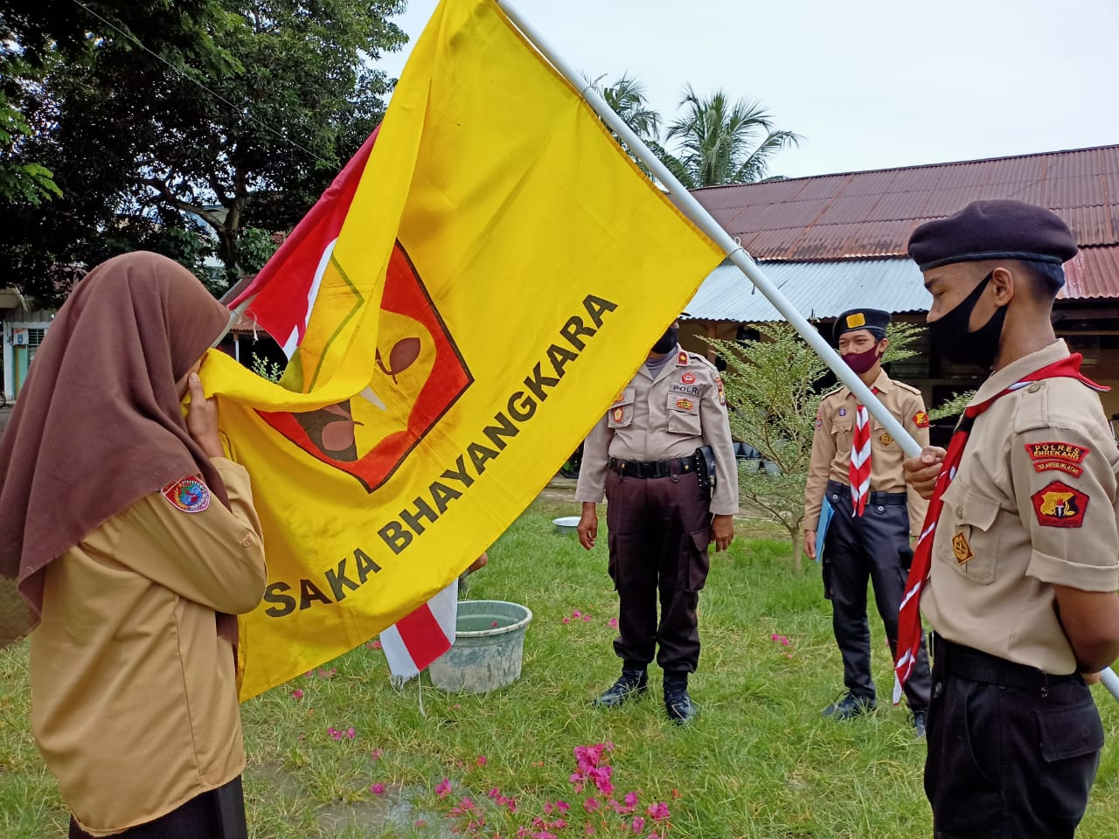

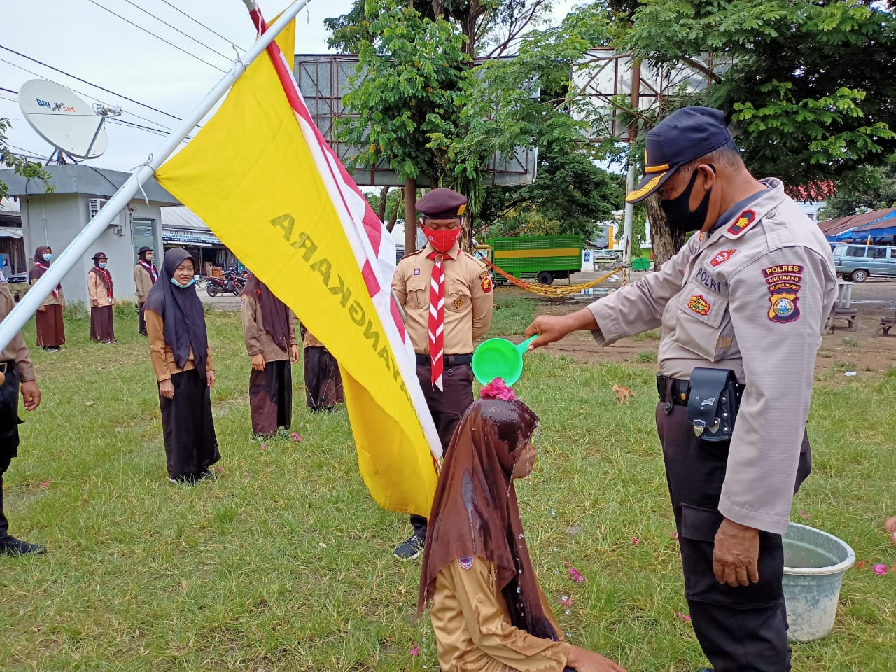

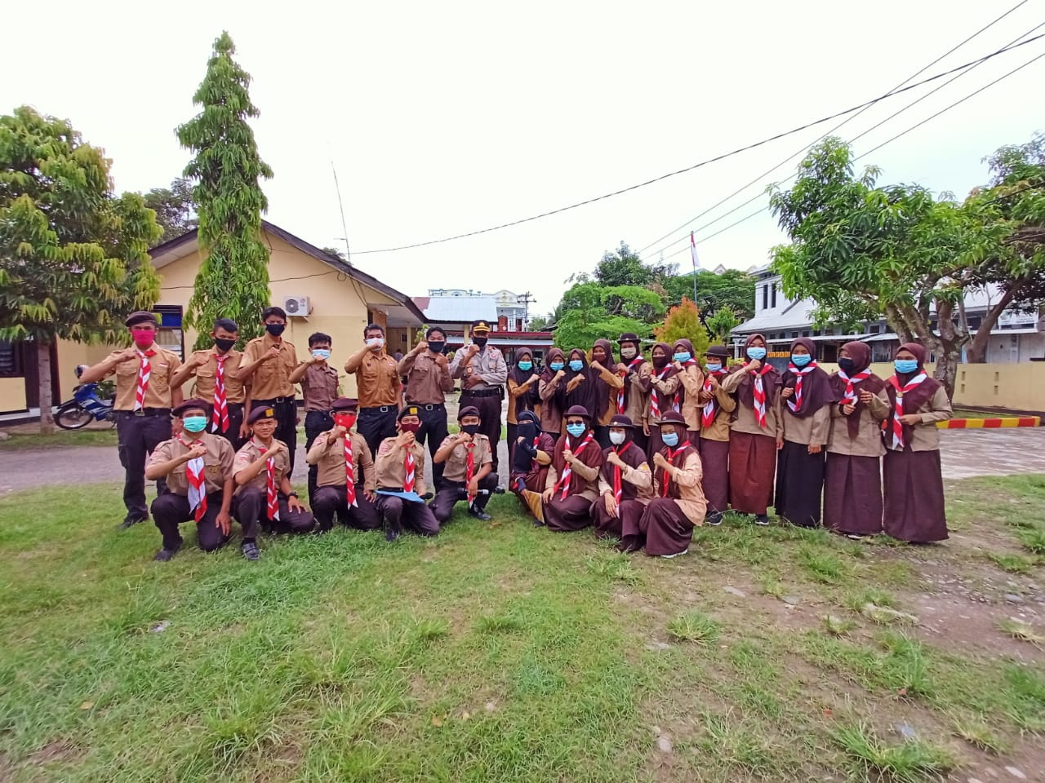**FOTO BERSAMA PASCA PENGUKUHAN**

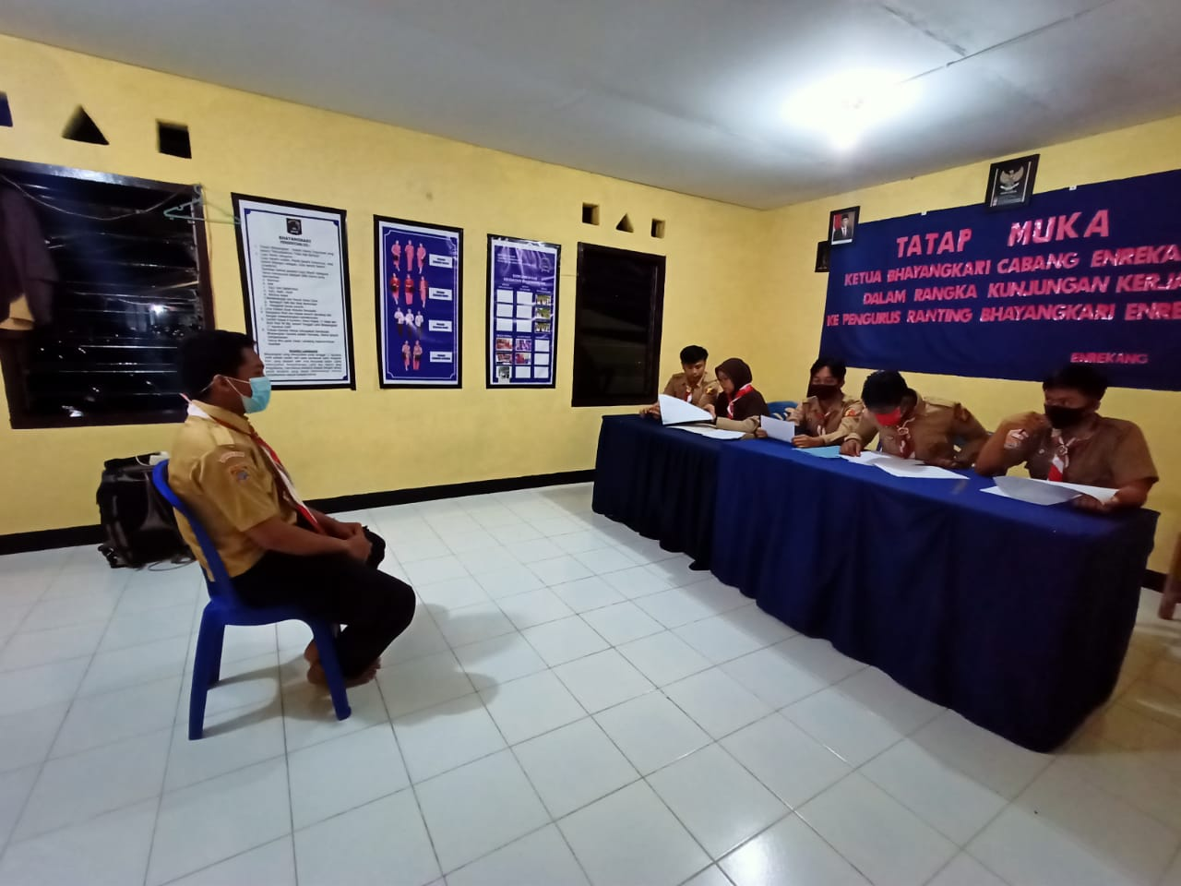**SIDANG PENENTUAN KRIDA**